Pracovní list : ŘASY

1.Rozhodni zda je tvrzení správné (případně doplň) :

a) Tělo řas je tvořeno stélkou : ANO NE
b) Mitóza probíhá u tělesných buněk : ANO NE
c) Haploidní počet chromozomů = chromozomy jsou v párech ANO NE
d) Podle tvaru stélky a přítomnosti barviv rozeznáváme 3 druhy řas : ANO NE
e) Rozsivky jsou jednobuněčné řasy : ANO NE
f) Zelené řasy se rozmnožují pouze pohlavně a nepohlavně : ANO NE

2.Doplň :
_________________

Do hnědých řas patří : Rozsivky
________________
_________________
________________

Jaké máme zásobní látky : ________________
_________________
________________
________________
________________
Do zelených řas patří : ________________

________________

3.Doplň křížovku :

U
Ó
CH

1. Rozsivky se používají jako palivo, hnojivo,…

2. Zelenivka s listovou dvouvrstvou stélkou.

3. Spájivky mají nevětvenou vláknitou…

4. Vyrůstá z ní mitotickým dělením sporofyt.

5. Mnohobuněčná řasa
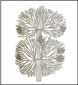
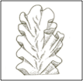
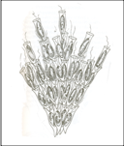
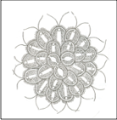
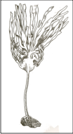
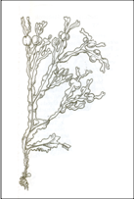
4.Pojmenuj :
_______________
_______________
_______________
_______________
_______________
_______________

5.Spoj:

1.rozpadem stélky a. pomocí spor

2. dvoustranně souměrná b. Laminaria

3.ruduchy c. červené řasy

4.nepohlavně d. zlativky

5.jednobuněčné řasy s bičíkem e. vegetativně

6.mořská chaluha f. penátní rozsivky

Pracovní list ŘASY ŘEŠENÍ

ANO NE
1.Rozhodni zda je tvrzení správné (případně doplň) :

a) Tělo řas je tvořeno stélkou : a) ano
b) Mitóza probíhá u tělesných buněk : b) ano
c) Haploidní počet chromozomů = chromozomy jsou v párech c) ne
d) Podle tvaru stélky a přítomnosti barviv rozeznáváme 3 druhy řas : d) ne..4druhy
e) Rozsivky jsou jednobuněčné řasy : e) ano
f) Zelené řasy se rozmnožují pouze pohlavně a nepohlavně : f) ne.. i vegetativně

2.Doplň :
Zlativky

Do hnědých řas patří :Rozsivky
Ruduchový škrob
Chaluhy
Škrob

Jaké máme zásobní látky :Laminaran
Parožnatky
Olej
Zelenivky
Paramylon
Do zelených řas patří :Spájivky

Trubicovky

3.Doplň křížovku :

 | K | R | M | I | V | O
L | O | C | I | K | A
 |  | S | T | É | L | K | U
 |  |  | Ó
 |  |  | Z | Y | G | O | T | Y
 |  | CH | A | L | U | H | A

1. Rozsivky se používají jako palivo, hnojivo,…

2. Zelenivka s listovou dvouvrstvou stélkou.

3. Spájivky mají nevětvenou vláknitou…

4. Vyrůstá z ní mitotickým dělením sporofyt.

5. Mnohobuněčná řasa
4.Pojmenuj :
Řasa Nori
Sladkovodní zlativka Synura
Laminaria
Dinobryon
Mořská chaluha bublinatá
Potěrka

5.Spoj:

1.rozpadem stélky a. pomocí spor

2. dvoustranně souměrná b. Laminaria

3.ruduchy c. červené řasy

4.nepohlavně d. zlativky

5.jednobuněčné řasy s bičíkem e. vegetativně

6.mořská chaluha f. penátní rozsivky

1e, 2f, 3c, 4a, 5d, 6b

